LA ESPERA QUE NO DESESPERA
Soltería: Un regalo entregado por quien más nos ama

Tema: La Soltería
Por: Ana Juárez Loayza
A veces los casados miran a los solteros con indiferencia, antipatía o con pena por verlos solos; pero, ser soltero es una gran ventaja y a lo largo de la historia se ha visto la mano de Dios usándolos poderosamente para mostrar Su amor hacia la humanidad, así como Jesús; quién era soltero.
Los solteros pueden vivir en lugares alejados, ayudando a otras personas sin la preocupación por los hijos, el esposo o esposa. Pueden tener una vida tranquila y feliz, compartiendo del amor de Cristo con otras personas, relacionándose mejor y siendo ejemplo, como un hermano o una hermana mayor para los niños y adolescentes.
Rocío Silva (Chile), misionera soltera que trabaja en un orfanato para JuCUM en Camerún, África, expresó, “Yo estoy feliz y segura en este estado. Las luchas existen pero yo siento que Dios me usa, y a través de los niños, Él suple la falta de mi familia. Los niños son para mí por ahora todo lo que necesito”.
Rocío Silva
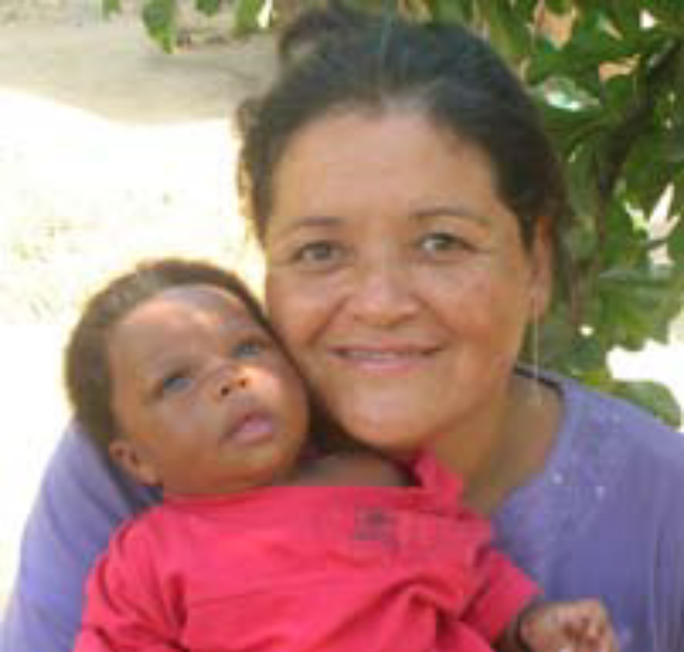

¡No te afanes por el futuro, sólo enfócate en lo que Dios te pida cada
día. Y sé fiel en ello!

Definitivamente creo que ¡este es el mejor tiempo!

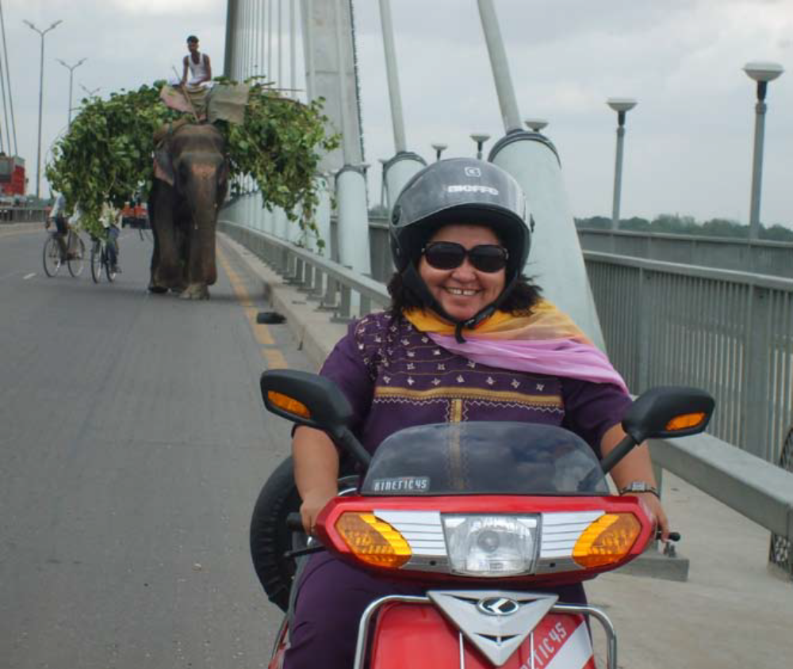

Pude viajar y movilizarme sin dificultades
Julieta

“Solteras, el Señor nos está llamando y hay mucho que dar, este es el mejor tiempo, la mies es mucha y los obreros son pocos.
Somos muchas mujeres solteras que estamos sirviendo y hay pocos
varones. El Señor está llamándote porque hay grandes ventajas en comparación a una familia o una persona casada. Contamos con el apoyo, con el tiempo, las fuerzas y las energías. No te canses, no esperes a mañana para servir al Señor.”
Julieta Murillo,
ecuatoriana, tiene más de 10 años como misionera

